Кнут или пряник?
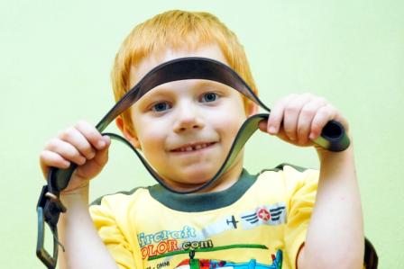
Поощрение и наказание – какой метод эффективнее и что выбрать? Но нельзя исключать, ни то, ни другое – это всего лишь две стороны одной медали, которая называется «успешное воспитание». И чтобы эта медаль оказалась золотой, необходимо соблюдать некий баланс между этими способами воздействия на поведение ребенка.
НАКАЗАНИЕ
Совсем без наказаний обойтись нельзя, к сожалению любящих родителей, если конечно вы не хотите вырастить манипулятора. Чтобы наказание пошло ребенку на пользу и не причинило ему вреда, нужно всего лишь придерживаться нескольких рекомендаций:
1. Безусловно, наказание не должно вредить не только физическому здоровью вашего малыша, но и психическому.
2. Никогда и ни при каких обстоятельствах не наказывайте ребенка «для профилактики», если сомневаетесь, лучше не наказывайте. У ребенка должно быть понимание, что только за определенный тип поведения последует наказание.
3. Наказание должно быть одно и понятное для ребенка. Нет смысла ставить 2х летнего малыша в угол, он все равно не поймет за что, а самое главное, зачем его поставили в угол, а вот страх и повышенную тревожность он вполне может приобрести.
4. Если вы решили наказать ребенка, то делайте это сразу. Никаких отсрочек.
5. Беседуйте с ребенком относительно его провинности, о ваших чувствах относительно его поступка, он должен понимать, что ваше огорчении хуже всякого наказания. Спросите о его эмоциях, ощущениях относительно наказания.
6. Если вы наказали ребенка, и он понял причины и последствия подобного поведения, то не стоит в дальнейшем напоминать ребенку об этом и тем более обсуждать с другими взрослыми в его присутствии. Помните, у вашего малыша тоже есть самолюбие.
7. Не наказывайте ребенка трудом, иначе вы рискуете вырастить лентяя.
8. И самое главное, не наказывайте ребенка:
- когда он болеет;
- перед сном и сразу после сна;
- во время еды;
- непосредственно после психической или физической травмы;
- когда ребенок изо всех сил старается что - то сделать, но у него не получается.
ПООЩРЕНИЕ
Поощрение - это один из самых успешных методов воспитания, если им правильно пользоваться. Как не навредить ребенку поощрением и как его вообще использовать? Для ответа на этот вопрос, есть несколько простых рекомендаций:
1. Хвалите только искренне, не следует преувеличивать заслуги ребенка. Дети очень тонко чувствуют неискренность и в следующий раз могут вам не поверить.
2. Хвалите поступки, работы, а не качества ребенка. Иначе ребенок может вырасти самовлюбленным нарциссом.
3. Не хвалите ребенка за естественные вещи. Если ребенок сам оделся, прибрал игрушки, то в этом нет ничего необычного – это должно быть нормой, а не выдающимся случаем.
4. Покупки в качестве поощрения тоже не лучший вариант, вы сами приучите ребенка искать выгоду во всем и делать все только ради выгоды.
5. Забудьте про шоколадки, конфеты и прочие вкусности в качестве поощрения. Или вы все же хотите вырастить человека, зависимого от еды? В дальнейшем такой ребенок, скорее всего, будет свои проблемы «заедать» чем-нибудь вкусным.
7. Как наказания, так и поощрения не может быть заранее. Сперва поступок, а только потом ваша реакция. Важно чтобы ребенок старался ради процесса, а не ради результата.
8. Дайте ребенку понять, что важна не цена поощрения, если оно материальное, а ваше внимание, ваша радость и гордость за ребенка. Ребенок должен понимать, что важнее эмоции, нежели материальные ценности.
И самое главное, любите и принимайте ребенка таким, какой он есть, не пытайтесь его переделать, ни с помощью поощрения, ни с помощью наказания, хорошего из этого точно не выйдет!

